# **I Grecia Sensacional**

**MT-20084** - Web: <https://viaje.mt/rdv>

**8 días y 6 noches**

Desde $999 USD | DBL + 999 IMP

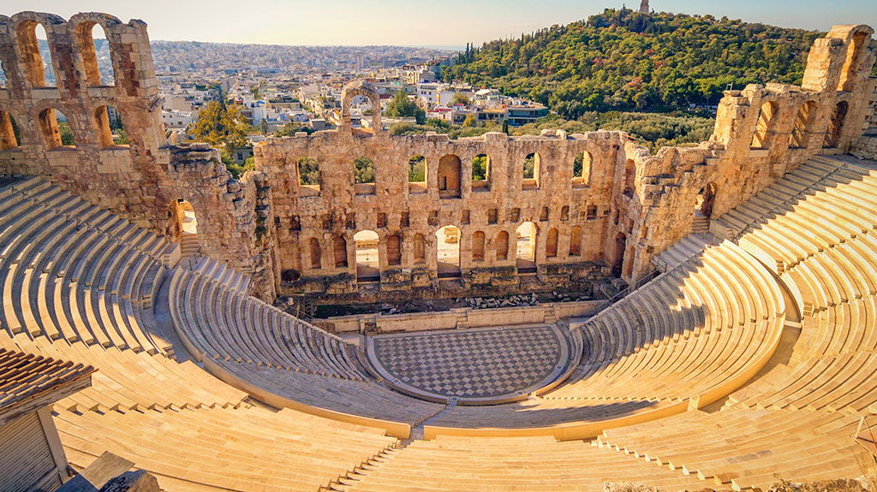

**Incluye vuelo con**

|  |
| --- |
|  |

#### **I SALIDAS**

#### **I PAISES**

Grecia.

#### **I CIUDADES**

Atenas, Kalambaka.

#### **I ITINERARIO**

**DÍA 01. MEXICO ✈ FRANKFURT**

Cita en el aeropuerto de la Ciudad de México para abordar vuelo con destino a Frankfurt. Noche a bordo.

**DÍA 02. FRANKFURT ✈ ATENAS**

Llegada y tiempo de espera para tomar el siguiente vuelo con destino a Atenas. Llegada, recepción y traslado al hotel. Alojamiento

**DÍA 03. ATENAS**

Desayuno. Día libre. Alojamiento.

Sugerimos realizar la siguiente excursión opcional (no incluida – con costo adicional): “VISITA CIUDAD DE ATENAS amp; MUSEO DE ACRÓPOLIS”.

**DÍA 04. ATENAS**

Desayuno. Día libre. Alojamiento.

**DÍA 05. ATENAS 🚌 DELFOS 🚌 KALAMBAKA**

Desayuno. Salida para comenzar en el monte Parnaso se encuentra el centro sagrado de Delfos, famoso por su oráculo al Dios Apolo. Visita del recinto arqueológico y museo, en donde entre otras obras, veremos la famosa escultura de bronce “el Auriga de Delfos”. Salida hacia Kalambaka. Cena y alojamiento.

**DÍA 06. KALAMBAKA 🚌 ATENAS**

Desayuno. Visita de dos de los Monasterios colgantes de Meteora, centro religioso y monástico. Regreso a Atenas pasando por Termópilas, donde veremos la estatua del Rey Espartano Leonidas. Regreso a Atenas por la tarde. Alojamiento.

**DÍA 07. ATENAS**

Desayuno. Día libre. Alojamiento.

**DÍA 08. ATENAS ✈ FRANKFURT ✈ MÉXICO**

A la hora indicada traslado al aeropuerto para tomar vuelo con destino a Frankfurt. Llegada, y tiempo de espera. Los pasajeros permanecerán en tránsito mientras esperan para tomar el siguiente vuelo con destino a la Ciudad de México.

**– Este itinerario puede sufrir modificaciones por condiciones de carreteras, clima, otros aspectos no previsibles o disponibilidad al momento de reservar.**

**– El orden de los servicios puede cambiar.**

#### **I TARIFAS**

- Precios indicados por persona en USD - Los precios cambian constantemente, así que te sugerimos la verificación de estos, y no utilizar este documento como definitivo, en caso de no encontrar la fecha dentro del recuadro consultar el precio del suplemento con su ejecutivo.

#### **I HOTELES**

|  |  |  |  |
| --- | --- | --- | --- |
| **HOTELES PREVISTOS O SIMILARES** | | | |
| **PAÍS** | **CIUDAD** | **HOTEL** | **TIPO** |
| Grecia | Atenas | International Atene | Primera |
| Grecia | Kalambaka | Antoniadis ó Amalia ó Grand Meteora | Primera |
| Ésta es la relación de los hoteles utilizados más frecuentemente en este circuito. Reflejada tan sólo a efectos indicativos, pudiendo ser el pasajero alojado en establecimientos similares o alternativos. | | | |

**Precios vigentes hasta el 11/01/2026**

#### **I EL VIAJE INCLUYE**

● Boleto de avión en viaje redondo México – Frankfurt – Atenas – Frankfurt – México en clase turista.

● 5 noches de alojamiento en Atenas.

● 1 noche de alojamiento en Kalambaka.

● Régimen alimenticio indicado en el itinerario.

● Traslados indicados.

● Visitas indicadas.

● Guías de habla hispana.

● Autocar con aire acondicionado.

#### **I EL VIAJE NO INCLUYE**

● Gastos personales y extras en los hoteles.

● Impuestos aéreos por persona.

● Ningún servicio no especificado como incluido o como opcional.

**POLÍTICAS DE CONTRATACIÓN Y CANCELACIÓN**

<https://cdn.mtmedia25.com/contratos/contratoadhesion-astromundo-20241002.pdf>

**Precios indicados en USD, pagaderos en Moneda Nacional al tipo de cambio del día.**

**Los precios indicados en este sitio web, son de carácter informativo y deben ser confirmados para realizar su reservación ya que están sujetos a modificaciones sin previo aviso.**